

**RÈGLE 1 : JE SUIS RESPONSABLE DE MA RÉUSSITE**

* 1. Je suis présent à l’école lors des jours de classe et lors des activités scolaires.
  2. J’arrive entre 7h50 et 8h tous les matins et entre 12h45 et 12h50 les après- midis.
  3. J’exécute le travail demandé en classe.
  4. J’exécute le travail demandé à la maison et je fais signer rapidement par un parent

les documents demandés.

* 1. J’ai tout le matériel nécessaire pour chacun de mes cours.
  2. J’apporte à l’école seulement les objets permis. (Voir annexe 1)

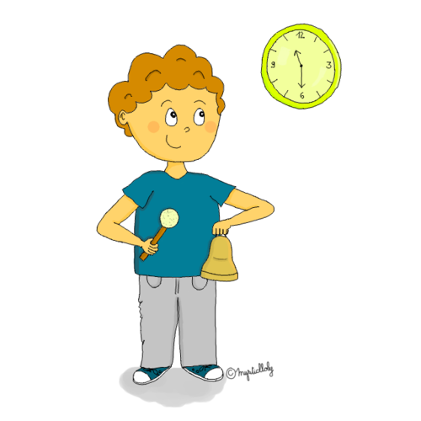

Ainsi…

* Je deviens une personne fière, autonome et responsable.
* Je me donne toutes les chances de réussir.

**RÈGLE 2 : JE ME RESPECTE**



* 1. J’ai une bonne hygiène corporelle.
  2. Je suis habillé convenablement selon la température et selon les exigences de l’école. (Voir annexe 2)

Ainsi…

* Je peux jouer dehors de façon sécuritaire.
* J’ai une tenue adaptée pour chaque occasion : aller à l’école, jouer dehors, faire une activité sportive, sortir, etc.

**RÈGLE 3 : JE RESPECTE LES AUTRES**

3.1 Je suis respectueux en gestes et en paroles.

* 1. J’exécute les consignes des adultes.

3.3 Je circule en silence lors de mes déplacements sur temps de classe.

3.4 J’entre dans l’école en silence jusqu’à ma classe.

**RÈGLE 3 : JE RESPECTE LES AUTRES (SUITE)**

Ainsi…



* Je m’ouvre à la différence.
* J’apprends à être respectueux, patient et tolérant.
* Je développe des relations positives avec les autres.
* Je comprends que les adultes sont présents pour me guider dans mon développement personnel et social.
* Je contribue à créer un climat propice aux apprentissages.

**RÈGLE 4 : JE RESPECTE MON ENVIRONNEMENT**

* 1. Je prends soin du matériel et de mon environnement.

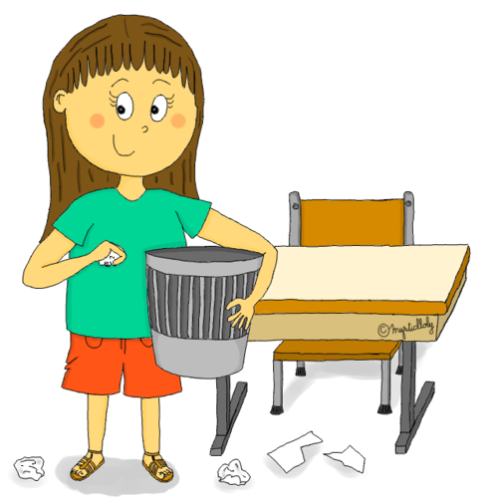

Ainsi…

* Je suis fier de contribuer à ce que mon école soit un milieu de vie propre et agréable.
* J’ai à cœur que les autres puissent avoir du matériel en bon état.

**RÈGLE 5 : J’ADOPTE DES COMPORTEMENTS SÉCURITAIRES**

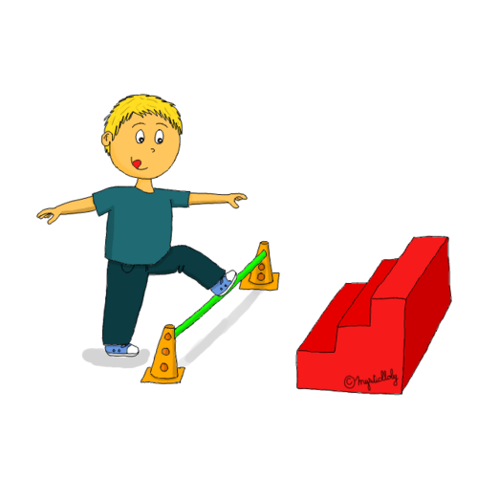

* 1. J’agis de façon sécuritaire à l’école. (Voir annexe 3)
  2. J’utilise le matériel selon sa fonction.

Ainsi…

* J’assure ma sécurité et celle des autres.

**RÈGLE 6 : JE PARTICIPE ACTIVEMENT AUX JEUX**

* 1. Je joue avec mon groupe à la récréation et sur l’heure du diner dans l’aire de jeu assignée.
  2. J’adopte un bon esprit sportif (bon gagnant, bon perdant).

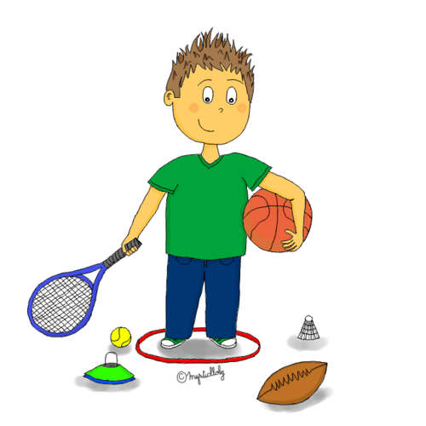

* 1. Je respecte les règles du jeu.

Ainsi…

* J’apprends à coopérer.

1. **LES GESTES INTERDITS EN TOUT TEMPS DANS L’ENVIRONNEMENT SCOLAIRE**

*En conformité avec la loi 56*

Les gestes interdits sont reliés à l’acte posé par son instigateur et se définissent comme :

* **Une atteinte grave à la personne** ayant comme effet de léser, de blesser ou d’opprimer toute personne en s’attaquant à son intégrité, à son bien-être psychologique ou physique, à ses droits ou à ses biens.
* **Un danger** (pour soi, les autres ou l’environnement).
* **Une infraction à une loi** (code criminel ou civil).
* **Une entrave à la sécurité** que doit nécessairement assurer l’école à toute personne sur son territoire.

Voici les gestes interdits en tout temps :

.

* + Agressions physiques (main nue ou armée).
  + Agressions verbales dégradantes.
  + Propos homophobes, racistes ou discriminatoires.
  + Menaces à l’intégrité de la personne.
  + Actes ou propos diffamatoires.
  + Port d’arme ou imitation d’arme à feu.
  + Agressions à caractère sexuel.
  + Intimidation, cyber agression.
  + Atteintes aux biens des personnes (vol, vandalisme).
* Fugue (départ non autorisé).
* Prise, possession ou vente de drogue ou d’alcool.

**Distinction entre l’intimidation et la violence**

|  |  |
| --- | --- |
| **INTIMIDATION** | Tout comportement, parole ou geste à **caractère répétitif**, incluant internet, où il y a inégalité des rapports de force ayant pour effet de créer des sentiments de détresse, de blesser ou de mettre à l’écart. |
| **VIOLENCE** | Toute manifestation de force, de forme verbale, écrite, physique, psychologique ou sexuelle, **exercée intentionnellement** contre une personne, ayant pour effet de causer des sentiments de détresse, de la blesser ou de la mettre à l’écart en s’attaquant à son bien-être psychologique ou physique. |

La mise en œuvre des protocoles (violence et intimidation, situation de crise, d’urgence et mesures contraignantes) s’applique dès qu’une situation à cet égard se présente.

Voici des sanctions auxquelles un élève pourrait s’exposer, s’il commet des actes d’intimidation ou de violence : arrêt d’agir, réparation, réflexion, rencontre de médiation, références à des services internes ou externes, suspension et expulsion. Dans tous les cas, les mesures appliquées tiennent compte du principe de gradation des sanctions selon la fréquence, l’intensité la constance et la persistance.



***Code de conduite sur l'utilisation des ressources informationnelles***

***pour les élèves du primaire***

***de la Commission Scolaire des Sommets***

Comme élève, si je désire utiliser l'informatique à mon école je dois faire les choses suivantes :

**Je me protège :**



* Je dois avoir la permission d’un enseignant pour :
  + - Envoyer des messages par courrier électronique ;
    - utiliser des services de clavardage, de blogue, de forum, etc.;
    - envoyer des messages sur des sujets d'intérêt divers, des nouvelles de toutes sortes.
* Je ne dis à personne mes mots de passe.
* Je ne dois pas divulguer de renseignements personnels sans la permission de mes parents. Je ne dois pas donner mon nom, mon numéro de téléphone, mon adresse à la maison, mon adresse de courrier électronique, ni ma photo à quelqu'un que je ne connais pas. Même si un personnage de dessin animé ou de jeu me le demande. Même si on m’offre des cadeaux.
* Lorsqu’un message me rend mal à l’aise, je n’y réponds pas et j’avertis tout de suite un adulte.
* De la même façon que je dois être prudent au quotidien, je dois aussi l’être sur Internet. Il est défendu d’accepter de rencontrer un ami que je me serais fait sur Internet.
* Je n'achète rien sur Internet sans la permission de mes parents.

**Je respecte les autres :**

* Tous les messages que j’écris doivent être respectueux. Ils doivent respecter le code de vie de mon école.
* Les messages que j’écris ne doivent pas être violents, haineux, indécents, racistes.
* Je ne me sers pas des ressources informatiques pour intimider, menacer ou nuire à quelqu’un.
* Je n’écris pas de message de façon anonyme ou en utilisant le nom d'une autre personne.
* Je ne donne pas d’informations personnelles ou d’informations fausses sur quelqu’un.

**Je respecte le matériel qui m’est prêté :**

* Je prends soin des ressources informatiques que j’utilise. Je ne modifie pas ou ne brise pas un équipement ou un logiciel.
* À moins que mon enseignant ne m’y autorise, je ne peux pas :
  + - * Écouter la radio ou visionner des vidéos sur Internet ;



* + - * participer à des jeux sur Internet ;
      * installer ou télécharger des logiciels ou des jeux sur les ordinateurs de l’école ;
      * télécharger des fichiers de musique, d’image ou des vidéos ;
      * déposer sur le réseau ou sur Internet des photos ou des vidéos prises dans l’école ou lors d’une activité parascolaire.

**Je m’engage :**

* J’ai lu le code de conduite sur l’utilisation des ressources informatiques. Mon enseignant a aussi pris le temps de bien me l’expliquer.
* Je comprends bien toutes les informations et toutes les règles qu’on y trouve. Je m’engage à respecter ces règles.
* Si je ne respecte pas ces règles et la politique sur l’utilisation des ressources informationnelles de la commission scolaire des Sommets, je sais que des conséquences pourront m’être appliquées. Ces conséquences peuvent être prévues aux règles de vie de mon école et aller jusqu’à m’interdire l'accès à l’informatique.

|  |  |  |
| --- | --- | --- |
| Signature de l'élève |  | Date |



Comme parent ou tuteur, j'ai lu la politique sur l’utilisation des ressources informatiques de la Commission Scolaire des Sommets et j'ai expliqué à mon enfant le code de conduite des ressources informationnelles. J'autorise mon enfant à utiliser ces ressources à l'école. Je comprends que le non-respect de ces règles et de la politique peut entraîner la perte de son droit d'utiliser ces ressources à l'école ainsi que des sanctions disciplinaires.

|  |  |  |
| --- | --- | --- |
| Signature du parent ou tuteur |  | Date |

### DÉMARCHE D’INTERVENTION GRADUÉE

**Interventions et conséquences au non-respect des règles de conduite**

**ÉVÉNEMENT**

|  |  |  |  |
| --- | --- | --- | --- |
|  | |  | |
| **ÉVALUATION DE LA SITUATION PAR L’INTERVENANT TÉMOIN OU APPELÉ PAR UNE DÉNONCIATION DE L’ÉVÉNEMENT** | | | |
|  | | | |
| **QUESTIONS À SE POSER POUR ANALYSER LA SITUATION**  **Est-ce un geste intentionnel ?**  **Est-ce que ce geste engendre des sentiments de détresse, lèse, blesse, s’attaque à l’intégrité ou au bien-être psychologique ou physique, aux droits ou aux biens de l’élève ?** | | | |
|  | |  | |
| **OUI  aux deux questions** |  | | **NON à l’une ou l’autre des deux questions** | |
|  |  | |  | |
| **ACTE DE VIOLENCE OU D’INTIMIDATION (agir majeur)** |  | | **OPPOSITION, PROBLÈME, CONFLIT OU CHICANE (agir mineur)** | |
| **Intervention directe**   1. Arrêt d’agir immédiat : intervention de l’adulte. 2. Retrait de l’élève sous supervision d’un adulte. 3. Information à la direction : fiche de signalement (annexe 7) conformément au *Plan de lutte pour contrer la violence et l’intimidation à l’école*.   **Analyse de l’événement**   1. La direction ou son délégué rencontre les élèves impliqués. 2. La direction ou son délégué informe les parents concernés (fiche agir majeur).   **Conséquence en lien avec le *Plan de lutte pour contrer la violence et l’intimidation à l’école***   1. La direction peut suspendre l’élève à l’interne (dans l’école) ou à l’externe (à la maison). 2. Retour de l’élève à l’école en présence de ses parents et de la direction. 3. Élaboration d’un plan de réintégration en classe. 4. La direction fait un rapport à la direction générale de la Commission scolaire, conformément à la loi 56. |  | | **1re et 2e intervention**   1. Rappel de la règle. 2. Enseignement du bon comportement en lien avec le *code de vie*. 3. Une conséquence en lien avec le manquement.   **3e intervention sur le même type d’événement**   1. L’information est transmise par écrit au titulaire (billet orange) ainsi qu’au parent (ex : agenda, mémo ou fiche d’avertissement) 2. Réflexion et/ou une conséquence en lien avec le manquement.   **4e intervention sur le même type d’événement**   1. Le titulaire rencontre l’élève et **appelle le parent**. 2. Conséquence en lien avec le manquement.   **Plusieurs interventions sur le même type d’événement**   1. Le titulaire réfère l’élève à la direction. Un plan d’action comportemental peut être mis sur pied, en collaboration avec les parents. | |

### ANNEXE 1



**J’apporte à l’école les objets permis.**

* Ballon



* Balle de tennis
* Ballon mousse
* Corde à sauter
* Élastique
* Gant de baseball
* Toupie
* Kendama
* Toutou et poupée



* Animaux et voitures miniatures
* Bâton de hockey pour le 2e et 3e cycle seulement
* Les élèves du préscolaire n’ont pas la permission d’apporter des jouets.
* Le midi, aucun objet de la maison n’est permis sur la cour de l’école.
* Tout nouveau jouet sera évalué.
* Tout objet en dehors de cette liste pourrait être confisqué sauf pour des activités spéciales en classe. Les iPod téléphones, MP3 sont donc interdits.

**Nourriture et boissons non permises à l’école**

À l’école, la nourriture et les boissons suivantes ne sont pas permises.



Gomme, friandises, croustilles, barres de chocolat, etc.

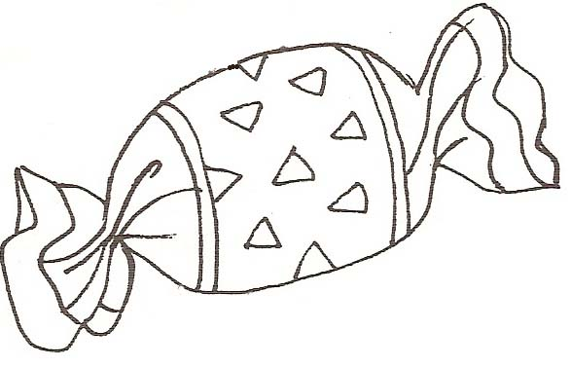

Nouilles sèches.

Toutes les noix ou graines.

Boisson gazeuse et/ou énergisante (ex : Red Bull, Gatorade)

**Collations suggérées**

Les collations très sucrées sont peu rassasiantes et endorment plutôt que de nous donner de l’énergie pour poursuivre notre journée ! Quoi choisir ?

* Fruits
* Légumes
* Petit muffin
* Fromage

### ANNEXE 2

**Je suis habillé proprement et convenablement selon la température**

**et les exigences de l’école.**

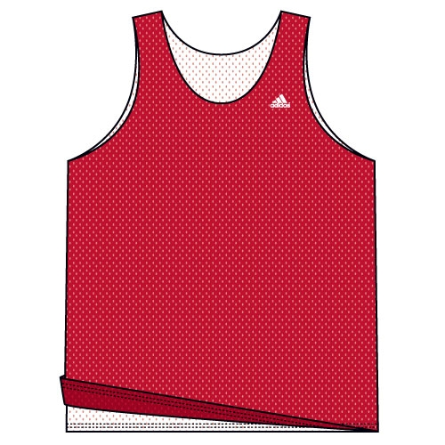

**Vêtement non transparent,** qui couvre le haut du corps (poitrine, ventre, dos) et les sous-vêtements.

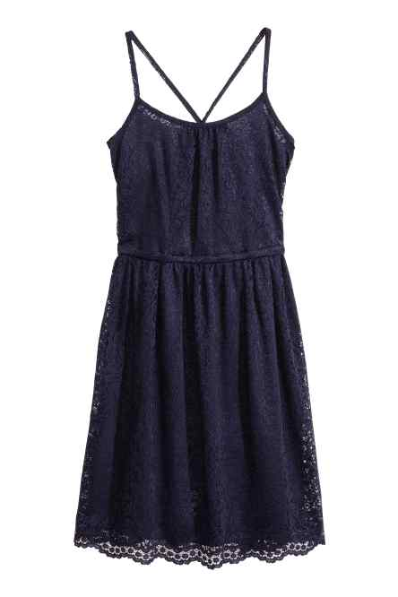

Ex : t-shirt, blouse, chemise, camisole avec des bretelles larges **(les bretelles de style *spaghetti* ne sont pas permises**). De plus, je porte des vêtements qui véhiculent des messages positifs.

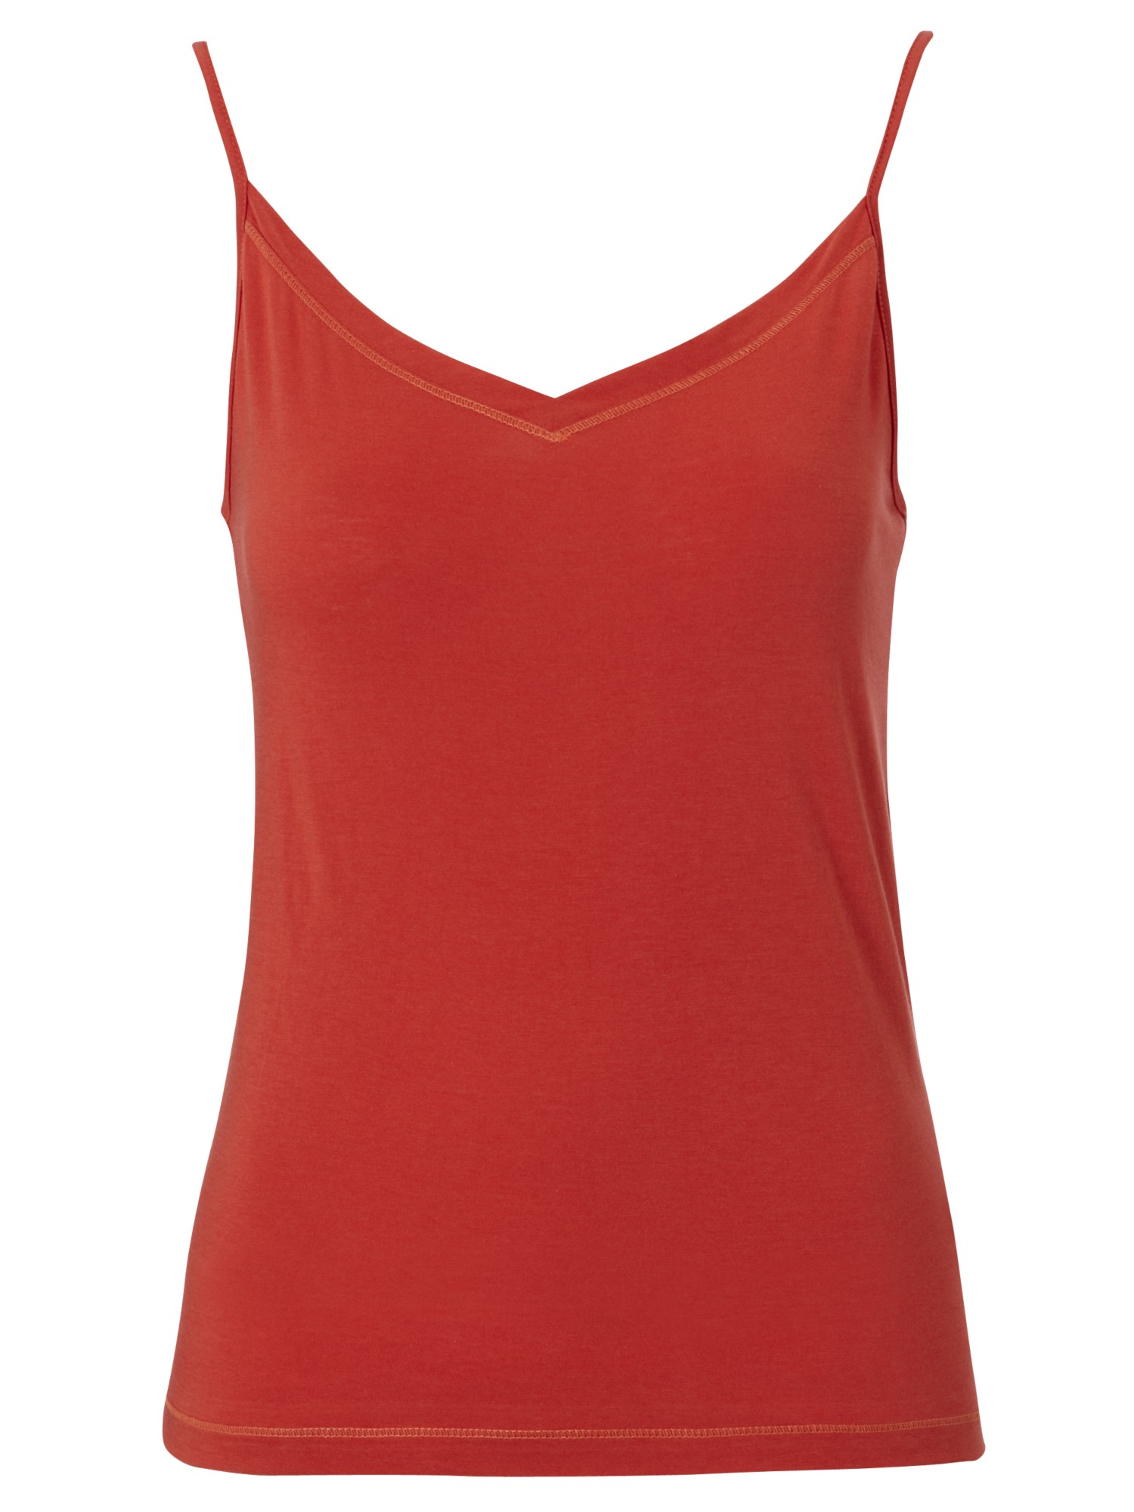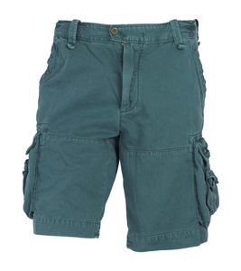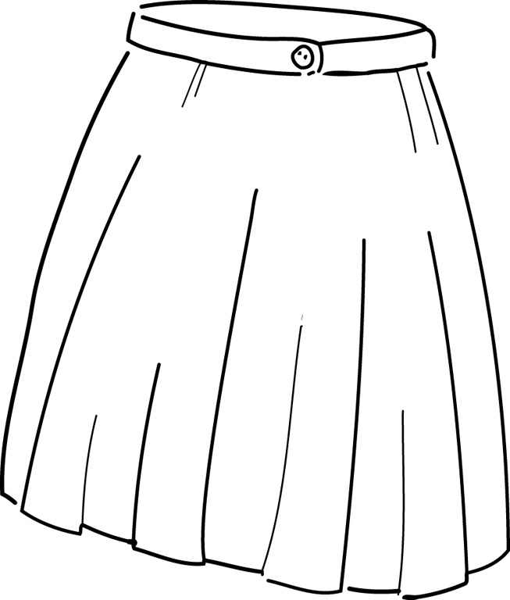

**Vêtement pour le bas du corps:** les pantalons, les pantalons Capri (3/4), les robes, les bermudas

et les jupes qui arrivent

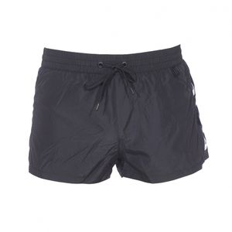

à mi-cuisse. . Les trous dans les

pantalons ne doivent pas laisser voir

les cuisses (jusqu’au genou).

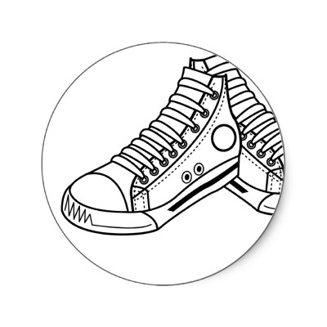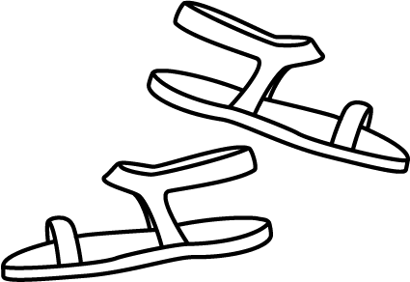

**Chaussures :** espadrilles à

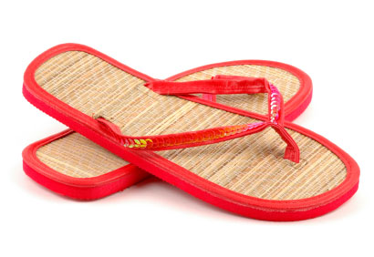

velcros ou à lacets, souliers à

semelles basses, sandales

qui s’attachent à la cheville

(style sport).

**LE MAQUILLAGE EST INTERDIT**, sauf dans les contextes de déguisements.

### ANNEXE 3

**J’agis de façon sécuritaire sur le terrain de l’école.**

**L’espace de jeux**

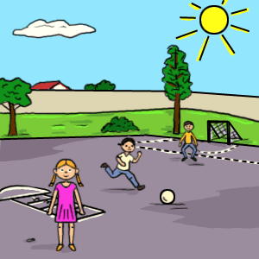

* Je dois respecter l’espace de jeux qui est assigné à

mon groupe.

**Les modules de jeux :**

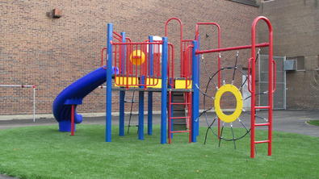

* Je n’ai pas le droit de jouer à la tague ou de faire des poursuites à l’intérieur de la bande noire et dans les modules.
* Je ne dois pas mettre ma tête en bas.

**Les glissoires**



* Un seul enfant doit glisser à la fois.
* Je dois m’asseoir avec les pieds vers l’avant.
* Je dois laisser les glissoires sans objet. (ex. pas

de neige, d’autos ou de roches).

**Les balançoires**



* Je dois m’asseoir sur la balançoire les pieds vers

l’avant.

* Je dois me balancer de l’avant vers l’arrière.
* Je ne dois pas enrouler les chaînes.

**Le mur d’escalade et les trapèzes**

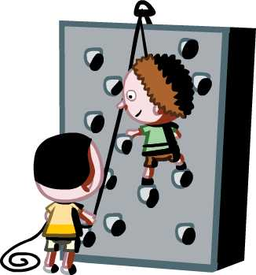

* Je ne dois pas m’asseoir en haut du mur d’escalade ni sur les trapèzes.

### ANNEXE 4

**Fiche d’avertissement**

Date : _________________________________________________________________

Madame, Monsieur,

Votre enfant ____________________________________________________________

dans la classe de ________________________________________________________

n'a pas observé le règlement suivant :

______________________________________________________________________

______________________________________________________________________

______________________________________________________________________

Signature du professeur : _________________________________________________

Signature des parents: ___________________________________________________

**Nous comptons sur votre collaboration**

**pour inciter votre enfant à améliorer son comportement.**

Merci pour votre collaboration !

Isabelle Arguin, directrice



### ANNEXE 5

**Fiche de retenue**

Date : ___________________________________________________________________

Madame, Monsieur,

Votre enfant ______________________________________________________________

dans la classe de __________________________________________________________

n'a pas observé le règlement suivant :

_________________________________________________________________________

_________________________________________________________________________

_________________________________________________________________________

Votre enfant sera donc en retenue _____________________________________________

le _________________________ de 15h05 à 15h35 (1er cycle)

de 15h05 à 15h50 (2e-3e cycle)

Signature du professeur : ________________________________________________

Signature des parents: _______________________________________________________

* Lors de la retenue, votre enfant devra avoir une conduite exemplaire (travail constant et en silence) ainsi qu’un travail propre et lisible. Dans le cas contraire, il se verra attribuer automatiquement une nouvelle retenue par le surveillant.
* Si votre enfant oublie sa retenue, il la reprendra en double.
* Si votre enfant oublie de rapporter sa feuille de retenue signée dès le prochain jour de classe, tel que demandé, il se verra doubler son temps de retenue.
* L’enfant dont le parent refuse la retenue ne pourra participer aux sorties éducatives, tant et aussi longtemps que cette retenue ne sera pas faite.
* Le parent est responsable d’assurer le transport pour le retour de son enfant à la maison.

Veuillez nous indiquer ici l'endroit de retour de votre enfant après sa retenue : (maison, garderie, etc.)

🡺_______________________________________________🡸

Merci pour votre collaboration !

Isabelle Arguin, directrice



### ANNEXE 6

**Manquement au code de vie, sur l’heure du diner**

**Avis #**

**Date :**

**NOM :**



Malgré plusieurs avertissements, je ne respecte pas les consignes.

Mon comportement n’est pas sécuritaire.

Mon comportement perturbe le climat de la salle des dineurs.

Je ne respecte pas le code de vie de l’école.

Description de l’événement :



Conséquence appliquée :

Démarche graduée pour les avis du midi :

Avis #1 et 2 Retrait du jeu, réflexion + geste de réparation.

Avis #3 Retrait du midi, réflexion + geste de réparation.

Avis #4 Suspension du service des dineurs pour une durée indéterminée.

Signature de l’adulte responsable :

Signature du parent :

### ANNEXE 7

**Fiche pour signaler un événement violent ou d’intimidation**

|  |  |
| --- | --- |
| **IDENTIFICATION** | |
| **Date de l’événement** |  |
| **Lieu de l’événement** |  |
| **Personne qui signale l’événement** |  |
| ❑ Membre du personnel ❑ Parent ❑ Autre |



|  |  |
| --- | --- |
| **VICTIME PRÉSUMÉE** | |
| **Nom et prénom** |  |
| ❑ Membre du personnel ❑ Élève |
| **Blessure physique** | ❑ Aucune ❑ Légère ❑ Sévère |

|  |  |
| --- | --- |
| **AUTEUR PRÉSUMÉ DE L’AGRESSION** | |
| **Nom et prénom de l’agresseur** |  |
| **Élève(s) complice(s) s’il y a lieu** |  |
| **Témoin(s) s’il y a lieu** |  |
|  |

|  |  |
| --- | --- |
| **NATURE DE L’ACTE POSÉ** | |
| **Atteinte physique** | ❑ Bagarre ❑ Agression avec un objet ❑ Vol |
| **Autre** : |
| **Atteinte morale ou psychologique** | ❑ Humilier ❑ Ridiculiser ❑ Harceler, traquer ❑ Faire du chantage |
| **Autre** : |
| **Atteinte à la sécurité** | ❑ Menacer ❑ Porter une arme ❑ Fausse alarme |
| **Autre** : |
| **Atteinte à la vie sociale** | ❑ Exclure ❑ Briser une réputation ❑ Répandre une rumeur pour nuire |
| **Atteinte à la vie privée** | ❑ Filmer, photographier sans le consentement de la personne visée. ❑ Afficher, distribuer des photos, des films sans le consentement de la personne visée. |
| **Atteinte à la propriété** | ❑ Endommager volontairement les biens personnels ou collectifs. |
| **Autre** : |
| **Discrimination** | ❑ Ethnoculturelle ❑ Sexuelle ❑ Handicap ❑ Physique ❑ Hygiène ❑ Maladie |

|  |  |  |
| --- | --- | --- |
| **AUTRES RENSEIGNEMENTS** | | |
| **Fréquences** | ❑ Acte isolé ❑ Acte répétitif ❑ Acte posé seul ❑ Acte posé en groupe | |
| **Sentiment de détresse de la victime** | | ❑ Oui ❑ Non |

|  |
| --- |
| **COMMENTAIRE S’IL Y A LIEU** |
|  |

|  |
| --- |
| **ACTIONS PRISES PAR L’ADULTE TÉMOIN** |
|  |

|  |
| --- |
| **ACTIONS PRISES PAR LA DIRECTION** |
|  |

|  |  |  |
| --- | --- | --- |
| **SIGNATURES** | | |
|  | | |
| **Intervenants** | **Lettres majuscules** | **Signatures** |
| **Fiche remplie par :** |  |  |
| **Personne qui fera le suivi :** |  |  |
| **Direction :** |  |  |
| **Date :** |  | |

**ANNEXE 8**



Date : ______________________

Madame, Monsieur,

Votre enfant _______________________________

dans la classe de ________________________________________________________ ,

éprouve des difficultés à respecter les règles de vie sur l’heure du diner, **malgré plusieurs interventions.** Il(elle) a maintenant accumulé :

Avis #1 et 2 Retrait du jeu, réflexion + geste de réparation.

Avis #3 Retrait du midi, réflexion/réparation, rencontre avec la responsable.

Avis #4 Suspension du service des dineurs pour une durée indéterminée.

En conséquence, votre enfant devra diner à la maison à partir du pour une durée indéterminée.

Nous vous invitons à contacter la direction, pour établir les modalités du retour éventuel au service du midi, au 819-843-4641 poste 12210.

Signature de la direction : _________________________________________________

Signature des parents: ___________________________________________________

**Il est important que votre enfant améliore son comportement**

Merci pour votre collaboration!

Isabelle Arguin, directrice



**Code de vie 2019-2020**

Nom de l’enfant : _______________________ Classe de _____________________

**J’atteste avoir lu le code de vie 2019 - 2020. Je m’engage à   
respecter les règles de vie de l’école St-Jean-Bosco afin de m’épanouir et d’apprendre  
dans un milieu où le climat est sain et respectueux.**

Signature de l’enfant : __________________________________

Signature du parent : ___________________________________

Date : ____________________________

**S.V.P., retourner cette page à l’école et conserver le code de vie.**